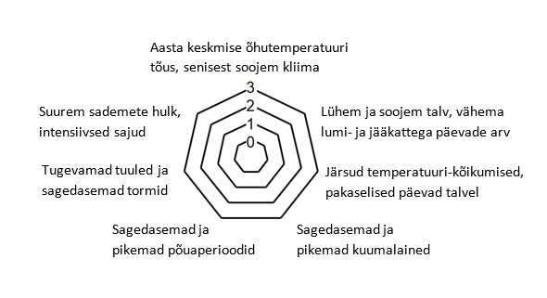
ÕPILASE TÖÖLEHT

